Title : ต้องการเพิ่มหรือเปลี่ยนลายเซ็นต์ User
Sample case: ต้องการเพิ่มเลายเซ็นต์ในระบบ ทำอย่างไร
Cause of Problems:ไม่สามารถลบลายเซ็นต์เดิมได้ ต้องทำการUpdate File ลายเซ็นต์
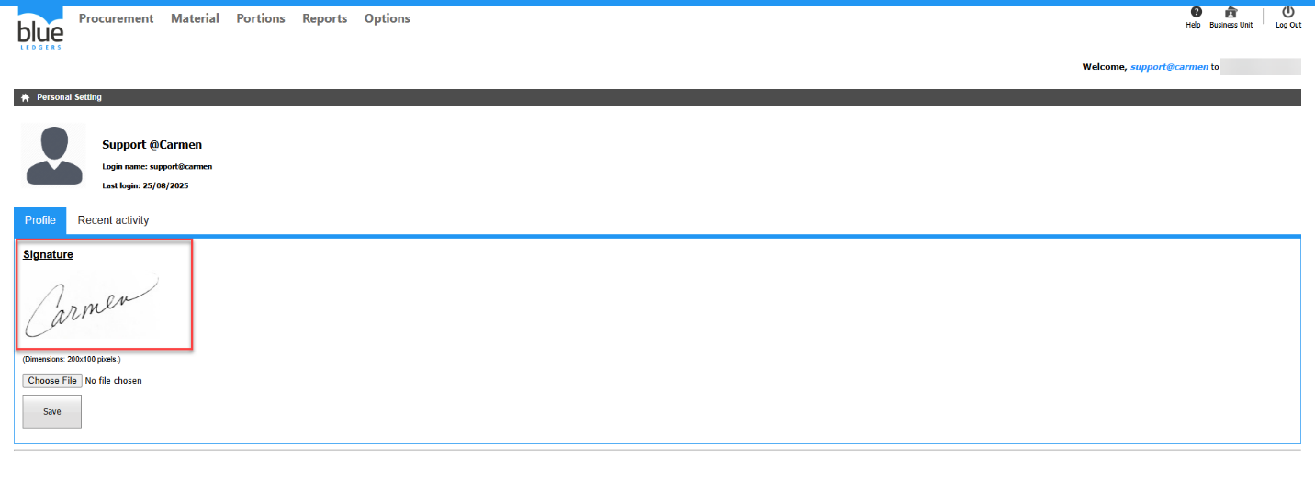
Solution: ไปที่ Options> Personal Setting> Choose File
เลือก File รูปภาพลายเซ็นต์ ขนาดไม่เกิน (Dimensions: 200x100 pixels.) กด Open และกด Save
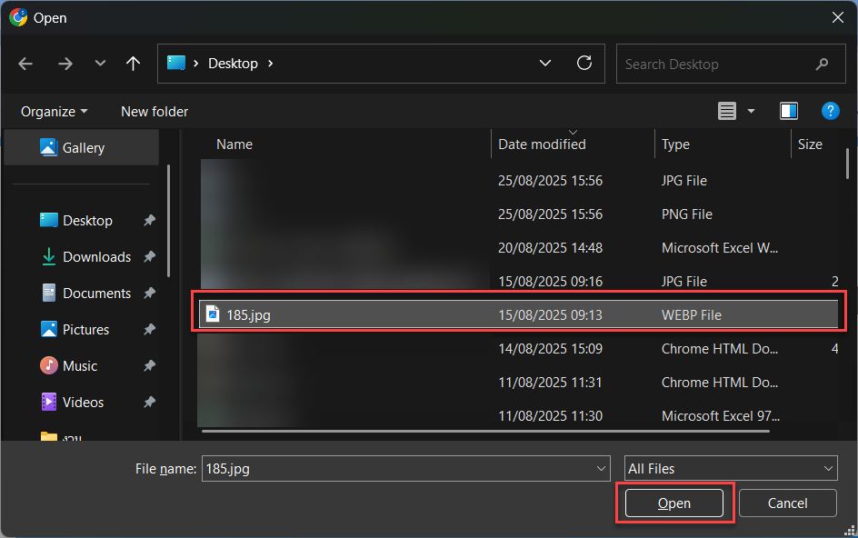
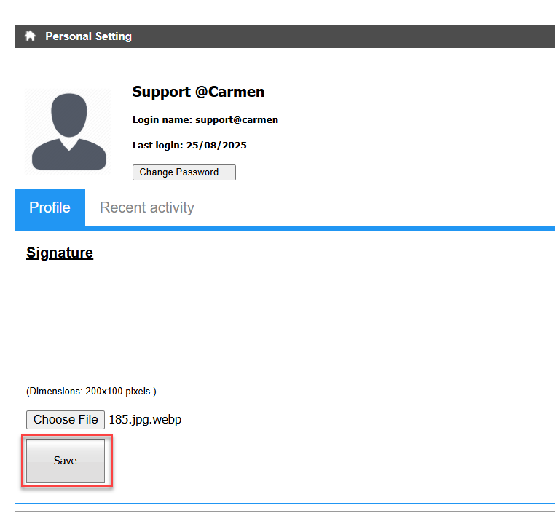
ระบบจะแสดงลายเซ็นต์ที่ทำการอัพโหลดไปจาก File
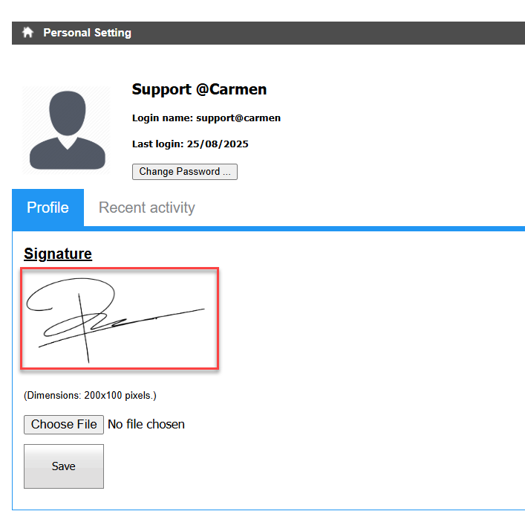
Tag:
Related topics:

